Liste alle Musiker aus Pop-Bands auf.

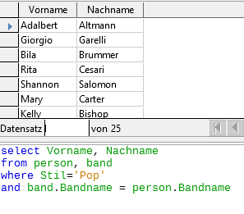

In welchen Bands spielen Musiker, die vor 1970 geboren wurden?

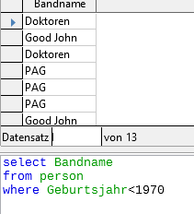

Welchen Stil (keine Mehrfachnennungen) haben die Bands, in denen Musiker spielen, die vor 1970 geboren wurden?

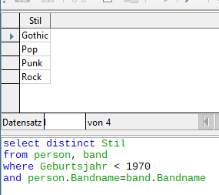

Liste alle Lieder auf, die von Rock-Bands gespielt werden.

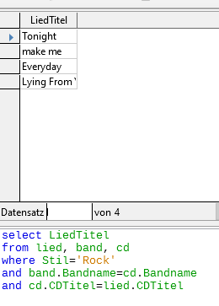

Auf welchen CDs wirkt Katja Biller mit?

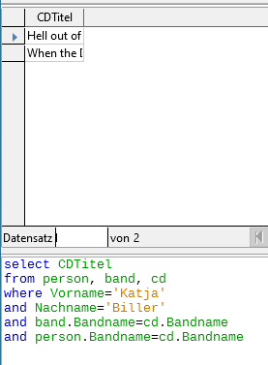

Welche Musiker (Vor- und Nachname) spielen auf der CD „Spain“?

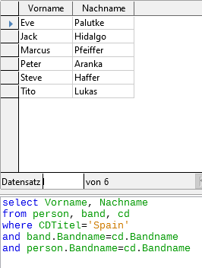

Wer singt in dem Lied mit dem Titel „Hot Temptation“?

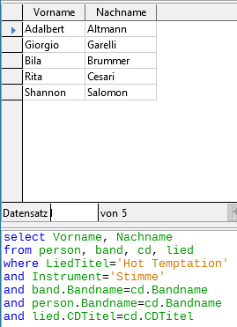

Welche Lieder, bei denen Jill Hutu mitwirkt, dauern länger als 3:30 Minuten?

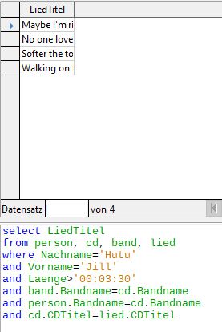

Berechne die Mitgliederzahlen aller Bands mit Hilfe der COUNT-Funktion.